心理健康教育中心组织开展“花语心韵”

心理花艺沙龙

为引导辅导员发挥特长、探索自我可能性，掌握将思维具象化的方法，并提升色彩感知力、情绪调节力，心理健康教育中心于5月12日下午在团辅室组织开展“花语心韵”心理花艺沙龙，此次活动由贠芸老师主持，部分辅导员参与。

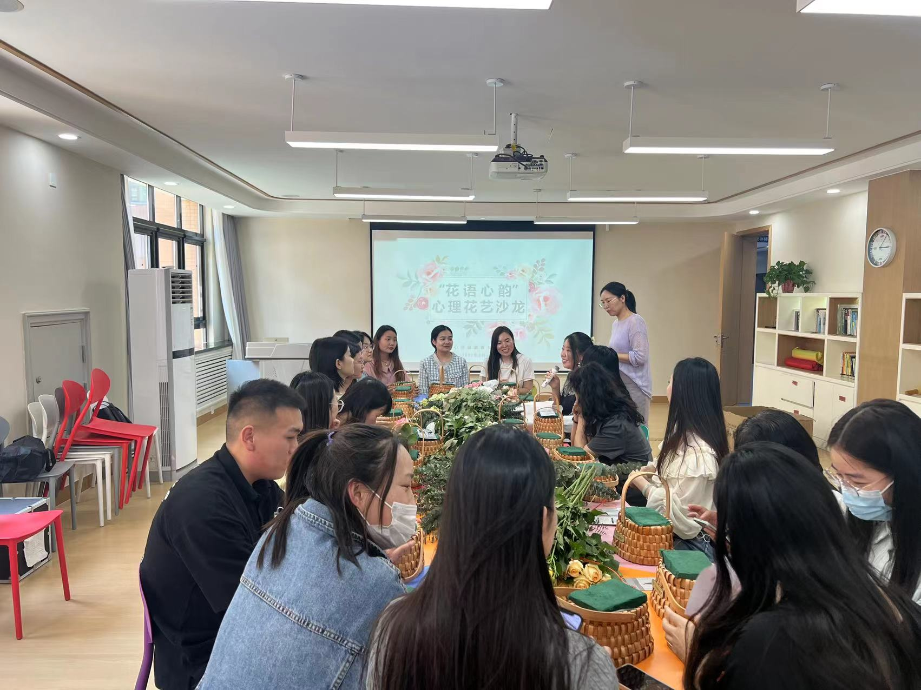活动伊始，各位老师进行了自我介绍，随后在贠老师的带领下大家进入渐进式放松冥想环节，通过冥想去激活敏锐的情绪触觉、体验身体的感觉。放松心绪后正式进入插花环节，通过贠芸老师对插花艺术手法和结合心理体验的操作讲解，老师们在花篮中呈现自己的构思。心理元素与手工的融合，整理、修剪，灵活搭配，让老师们拥有了一段完全属于自己的放松时光，体验无打扰的心流时刻，并在动手与合作中享受到创造的乐趣、自我实现的成就感等积极的情绪体验。插花作品完成后，贠芸老师引导大家对自己的作品进行分享和介绍。

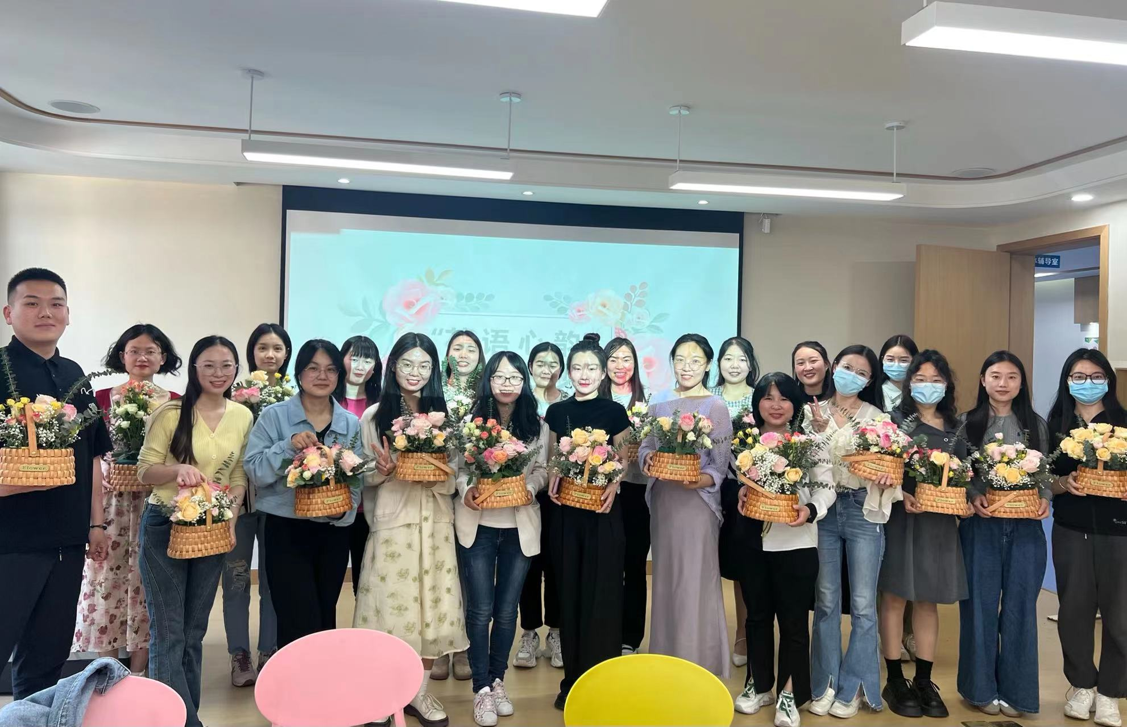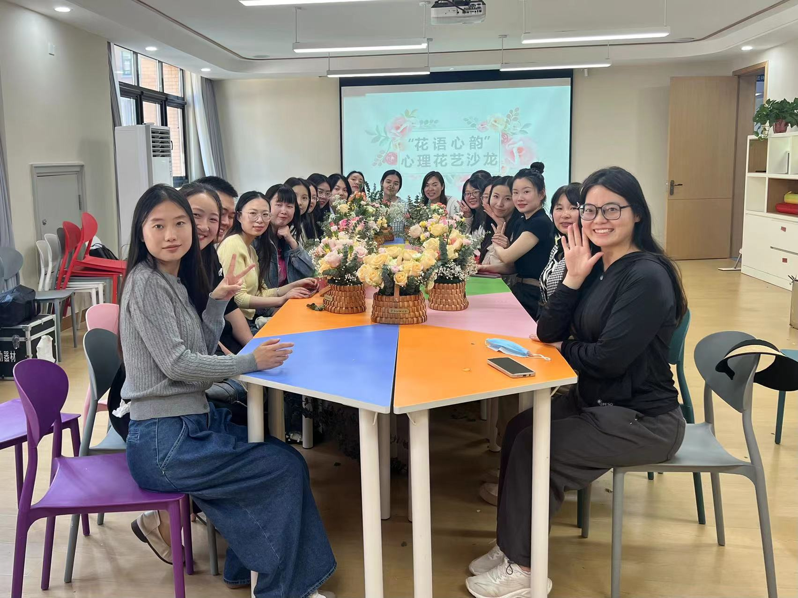此次活动用表达性的艺术治疗开展心理辅导，净化心灵的同时引导大家热爱生活。下一步，心理健康教育中心将继续挖掘形式新颖、师生喜闻乐见的心理健康教育活动。